Задания:
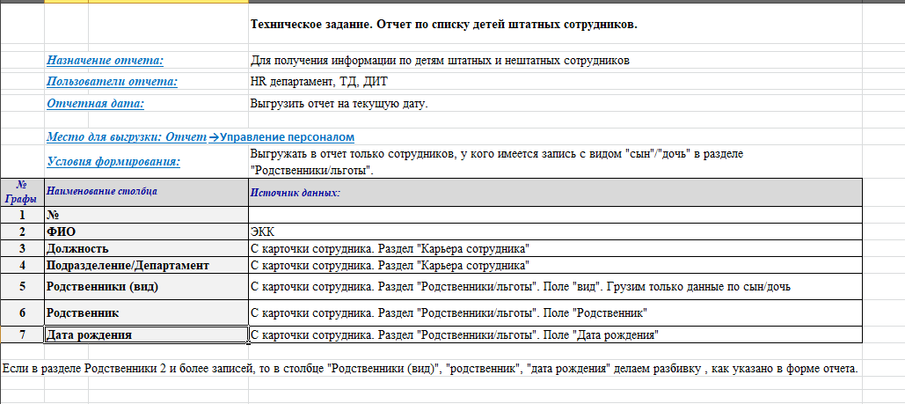

Результат должен быть таким:
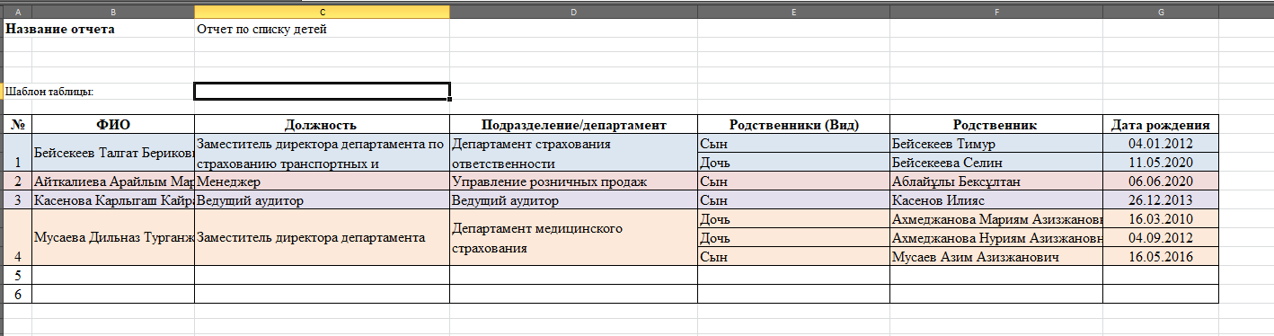

Сейчас у меня выходит вот так:
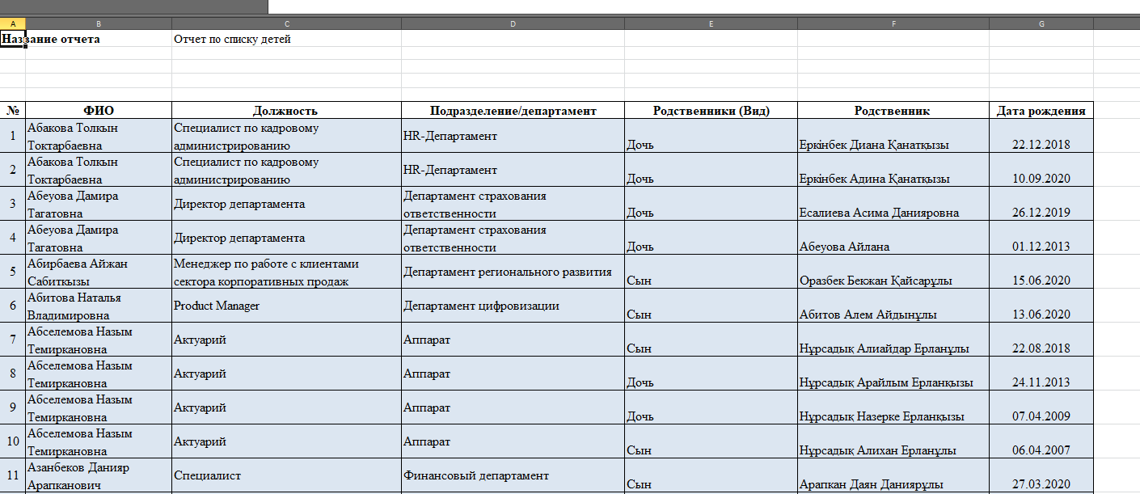
Мне надо написать код на VBA чтобы родители детей не повторялись как на примере на вверху

